Lich su git :

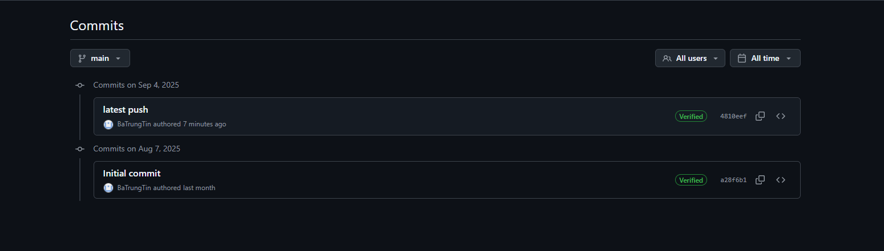

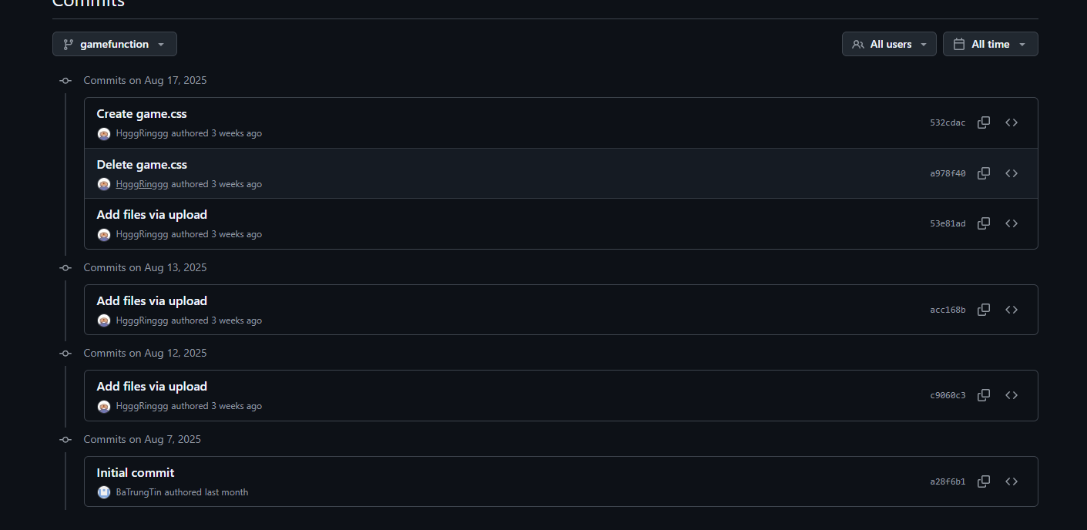

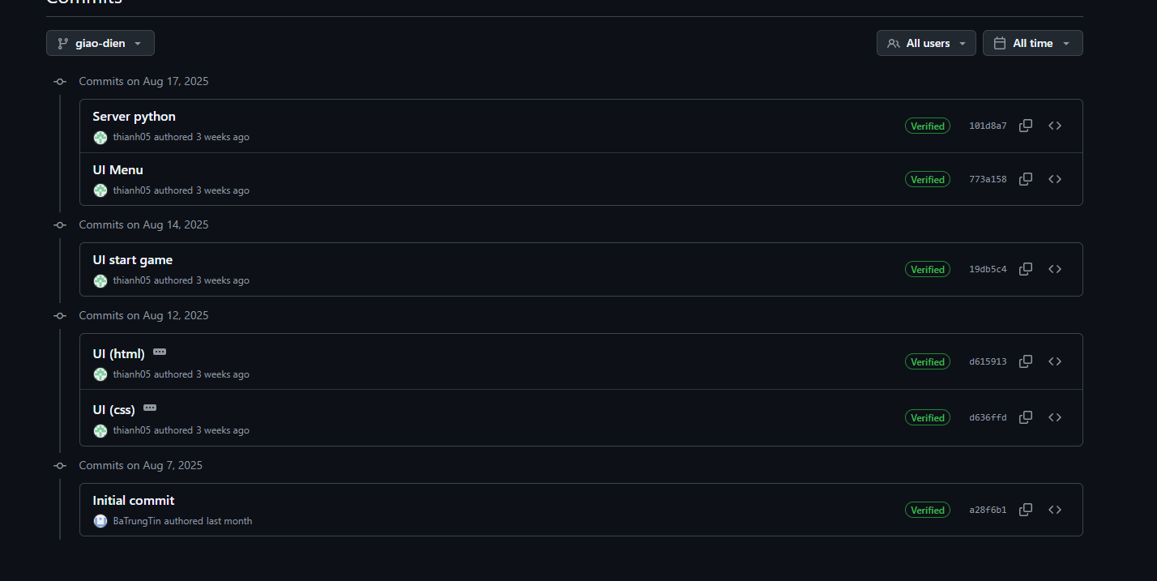

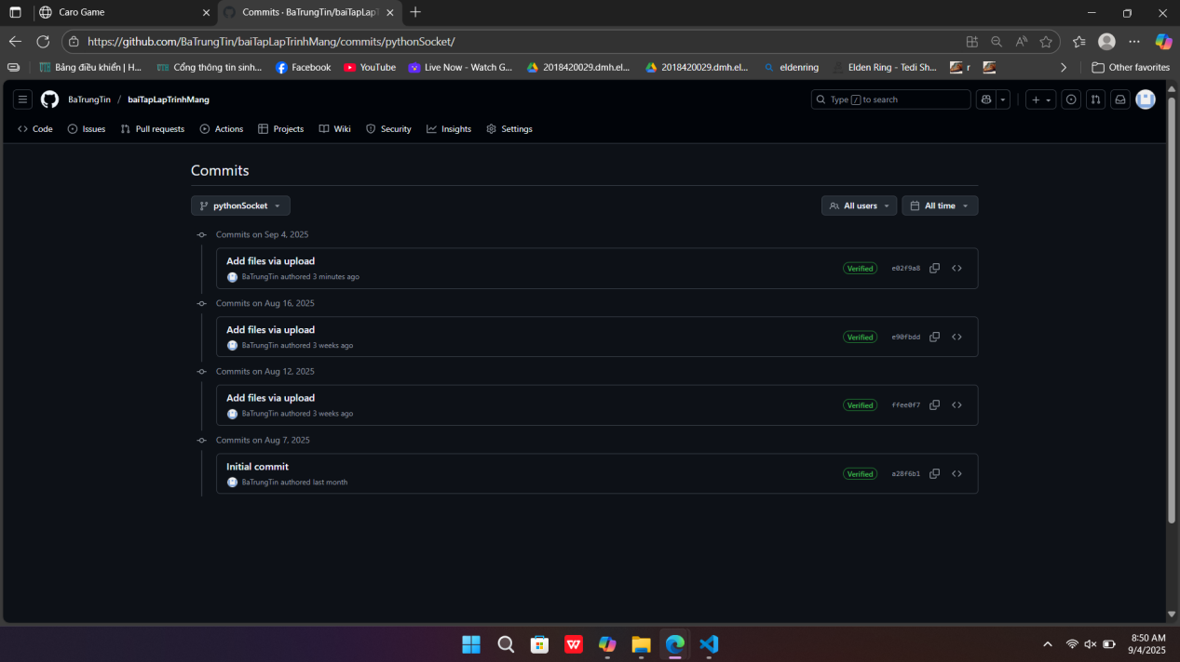

Tất cả mọi người đều tham gia code .

[BaTrungTin/baiTapLapTrinhMang](https://github.com/BaTrungTin/baiTapLapTrinhMang)